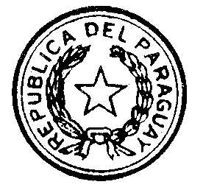

H. Cámara de Representantes LEY Nº 211

“QUE APRUEBA EL DECRETO – LEY Nº 10 DEL 15 DE DICIEMBRE DE 1953”.

La Honorable Cámara de Representantes de la Nación Paraguaya,

sanciona con fuerza de

LEY:

Artículo 1º.- Apruébase el Decreto – Ley Nº 10 del 15 de diciembre de 1953, “POR EL CUAL SE AUTORIZA AL MINISTERIO DE HACIENDA A EMITIR POR MEDIO DE LA DIRECCION DEL TESORO BONO A FAVOR DE LA CAJA DE PRESTAMO DEL MINISTERIO DE DEFENSA NACIONAL.”

Artículo 2°.- Comuníquese al Poder Ejecutivo.

Dada en la Sala de Sesiones de la Honorable Cámara de Representantes a los veinte y cinco días del mes de junio del año un mil novecientos cincuenta y cuatro.

ELADIO SEGOVIA PASTOR FILARTIGA
Secretario Presidente de la H.C.R.

Asunción, 1º de julio de 1954.

TENGASE POR LEY DE LA REPUBLICA, PUBLIQUESE E INSERTESE EN EL REGISTRO OFICIAL

Carlos Velilla Tomás Romero Pereira

